Springboot的日志文件因为是早于spring配置文件加载，所以日志文件中读取不了配置文件中的内容，也就无法做到根据环境动态切换日志目录或者打印内容，

解决办法：利用日志文件中的**springProperty属性**

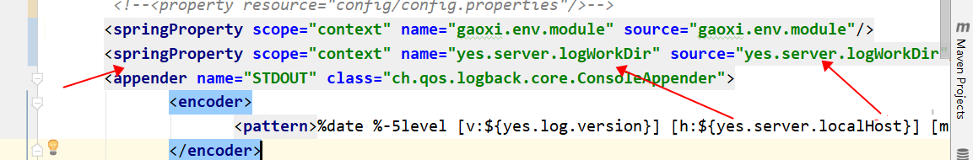

Name 对映于日志文件中的${}中的内容

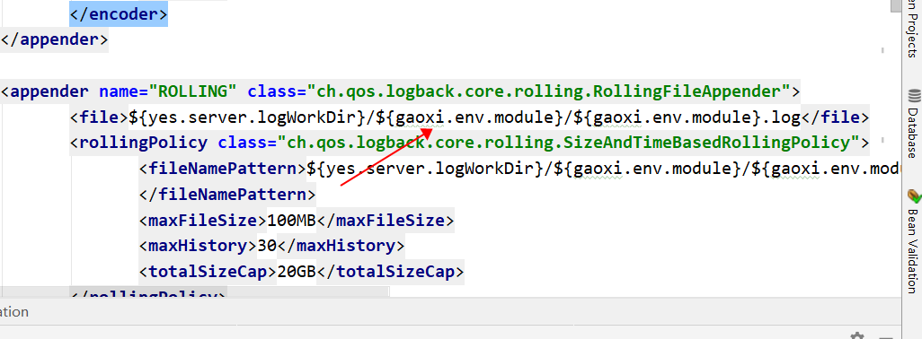

Source对映于spring配置文件中的参数名称

